Задание для обучающихся
с применением дистанционных образовательных технологий
и электронного обучения

Дата: 13 мая 2020г.
Группа: М-18
Учебная дисциплина: Обработка металлов резанием, станки и инструменты
Тема занятия: Расчет режимов резания при сверлении, зенкеровании и развертывании
Форма: практическая работа

Содержание занятия:
- Изучение теоретического материала
- Решение задач

Теоретический материал
1.Глубина резания при сверлении считается равной половине диаметра сверла, при рассверливании, зенкеровании, развертывании – полуразности диаметров до и после обработки:

t = D/2

t= (D-d)/2,

где D – диаметр сверла, мм
d – диаметр отверстия до обработки, мм

2. Производительность труда при сверлении во многом зависит от скорости вращения сверла и величины подачи, т. е. на какую величину сверло углубляется за один оборот в обрабатываемую деталь.
Но скорость вращения сверла и подача не могут быть беспредельно увеличены - при слишком большой скорости вращения сверло «сгорит», а при слишком большой подаче сломается.
Скорость резания выражается формулой:

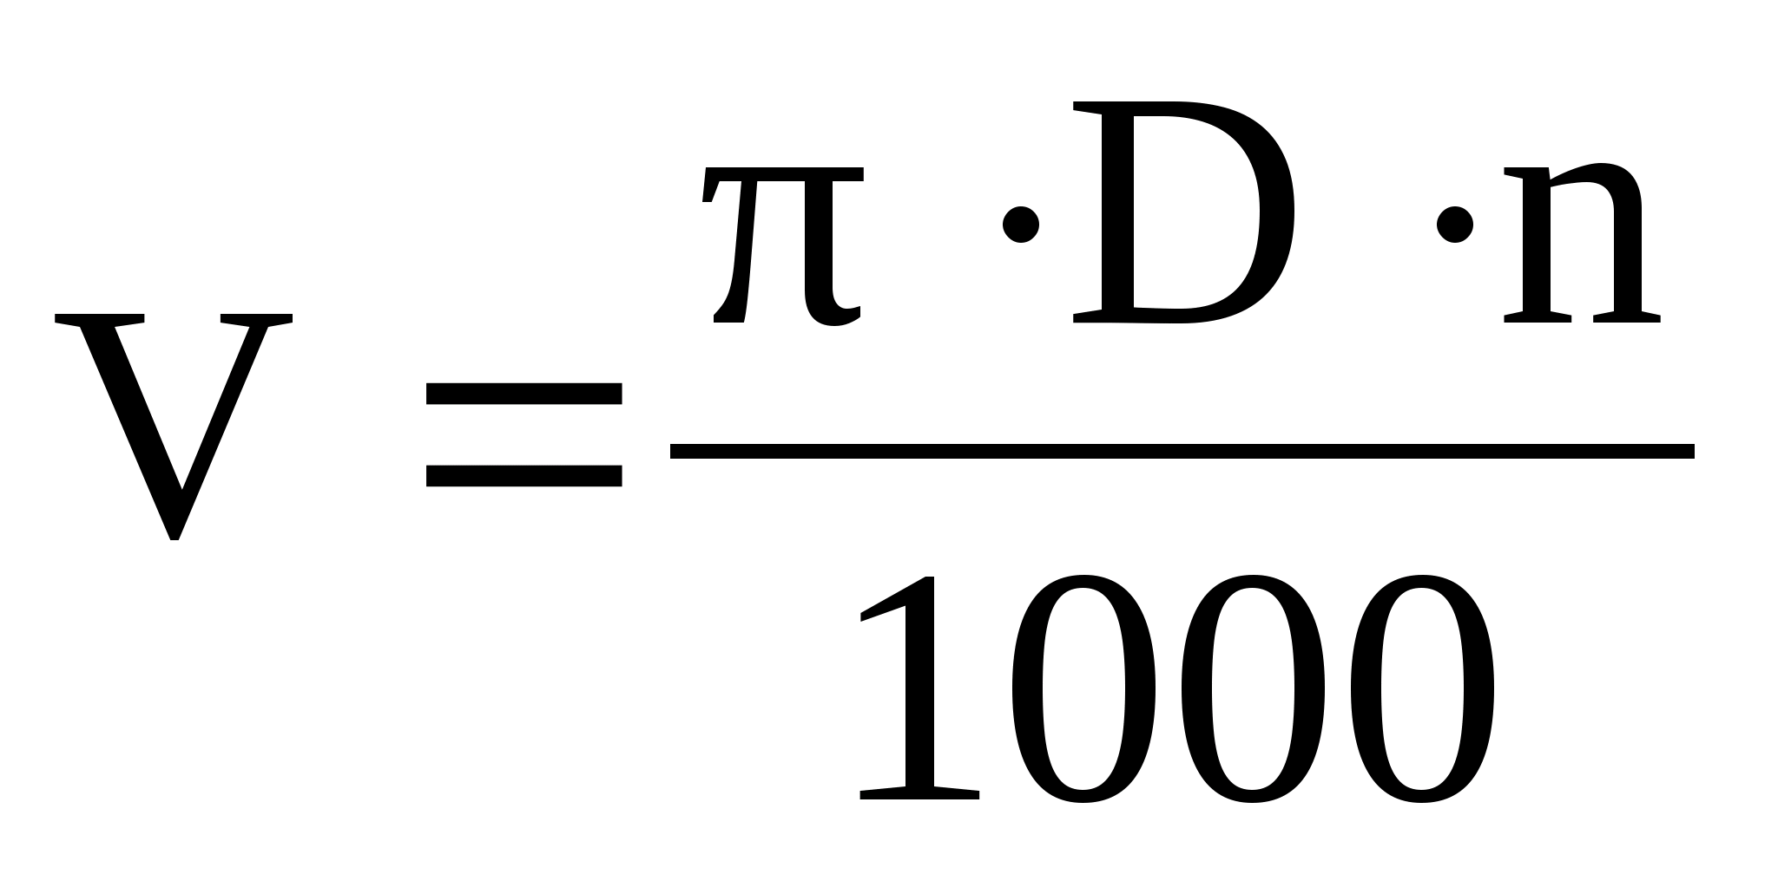
где v - скорость резания, м/мин; D - диаметр сверла, мм; n - число оборотов шпинделя в минуту; π - число, равное 3,14.
При выборе скорости резания учитывают свойства обрабатываемого материала и материала сверла, диаметр сверла, величину подачи и условия сверления (глубину сверления, наличие охлаждения и др.).
Величина подачи определяется с учетом диаметра сверла. Так, например, при обработке стали средней твердости сверлом диаметром 6 мм допускают подачу 0,15 мм/об; при диаметре сверла 12 мм - 0,25 мм/об; при диаметре сверла 20 мм - 0,30 мм/об и т. д.
По заданной скорости резания можно рассчитать и требуемое число оборотов сверла в минуту:

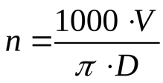, об/мин

Правильный выбор скорости и подачи сверла оказывает большое влияние не только на производительность, но и на стойкость режущего инструмента и качество обрабатываемого отверстия. Сверло работает лучше при большой скорости резания и малой подаче.
Число оборотов, скорость и подачу можно определять и по таблицам.

Задание:
- Изучите теоретический материал, запишите формулы для определения элементов режима резания при сверлении, зенкеровании, развертывании.
- Решите задачи
- Определите глубину резания при сверлении отверстия, если диаметр сверла 20 мм.
- Определите глубину резания при зенкеровании отверстия, если диаметр зенкера 16 мм, диаметр отверстия до обработки 10 мм.
- Определите скорость резания при сверлении отверстия, если диаметр сверла 10 мм, число оборотов 600 об/мин.
- Определите частоту вращения сверла, если диаметр сверла 16 мм, скорость резания 25 м/мин.

Задания выложены в Google Classroom, код курса ikwpyuf

Форма отчета.
- Сделать фото решенных задач в тетради
- Срок выполнения задания 13.05.2020г.
- Получатель отчета. Сделанные фото ответов прикрепляем в Google Класс или высылаем на электронную почту olga_galkina_2021@mail.ru
Обязательно укажите фамилию, группу, название дисциплины (ОМРСиИ).

